Actividades

Actividad 3: Sistema de medición, control, actuación y presentación del clima, utilizando técnicas de comunicaciones, avanzadas y/o inteligentes.

**Objetivos**

Con esta actividad manejarás diferentes técnicas para perfeccionar un sistema de medición, control, actuación y presentación del clima en una HMI local mediante sistemas de control remoto, autodiagnóstico y/o supervisión inteligente.

[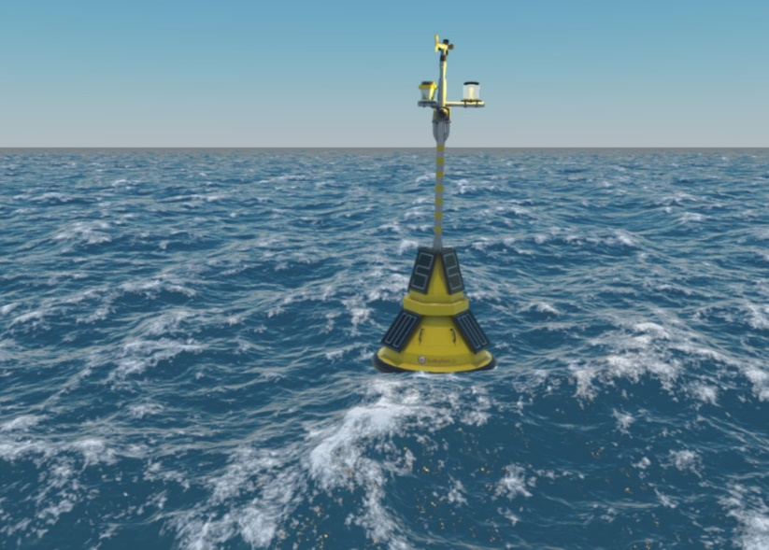](https://popov72.github.io/OceanDemo/dist/index.html)

[Enlace (abrir con Google Chrome)](https://popov72.github.io/OceanDemo/dist/index.html) (La boya climática dispone de **sensores** de temperatura y humedad, iluminación, velocidad y dirección del viento, calidad de aire… **actuadores**: resistencia calefactora para mantener las baterías a 20ºC, servomotor y luces LED de señalización que ajustan su intensidad de día/noche).

El objetivo es dominar nuevas técnicas de instrumentación programable que permiten perfeccionar una pequeña aplicación de medición, control, actuación y presentación del clima que se ejecute en el dispositivo programable (simulación en [WOKWI](https://wokwi.com)).

**Descripción**

Las sugerencias de creación del sistema responden a la integración de varios ejemplos desarrollados en clase y otros que te proponemos aquí de forma a lograr adicionar a lo obtenido en las Actividades 1 y 2, estos **nuevos objetivos funcionales del sistema** que se presentan a continuación:

1. Conocer, seleccionar y aplicar las nuevas técnicas de instrumentación programable que permiten perfeccionar un sistema automatizado de clima mediante el control remoto, autodiagnóstico y/o supervisión inteligente.

2. Aplicar los estándares de seguridad y calidad de dichas acciones mediante el procesamiento de los datos adquiridos aplicando las nuevas técnicas estudiadas en los temas del 8 al 11.

3. Perfeccionar el sistema de clima mediante la integración de funciones adicionales de eficiencia, seguridad y ergonomía del sistema.

**Pasos de ejecución recomendados:**

1. Inicialmente apoyarse en la experiencia de lo desarrollado en las Actividades 1 y 2 y todo lo estudiado en los temas del 1 al 7 para conformar un sistema automatizado (medición, control, actuación y presentación) de clima.

2. Estudiar los temas del 8 al 11 para dominar técnicas modernas de comunicaciones, virtualidad, avanzadas e inteligentes que se aplican en la instrumentación programable actual.

3. Estudiar los ejemplos de técnicas modernas de instrumentación presentadas entre los temas 8 al 11 con vistas a identificar cuáles de estas técnicas pueden implementarse en el sistema automatizado de clima creado en la Actividad 2.

4. Revisión de los ejemplos presentados en esta guía que complementan lo aprendido en los temas sobre técnicas modernas de instrumentación electrónica programable.

5. Revisión de los ejemplos sugeridos en las secciones A fondo de los temas 8 al 11 que dan detalles de cómo trabajar con estas técnicas modernas que pueden ser de utilidad en esta aplicación automatizada.

6. Con toda esta experiencia, seleccionar los componentes auxiliares que se requieran para la aplicación de alguna de estas técnicas modernas y diseñar circuitos de entrada y salida a una tarjeta de microcontrolador con Arduino requeridos en esta aplicación. Esto puede hacerse simulado en Proteus o Tinkercad.

7. Realizar la programación integrada de todo el sistema adicionando a lo obtenido en la Actividad 2 alguna de las técnicas modernas aplicables en este caso. Para esto `se utiliza [WOKWI](https://wokwi.com) y se aprovecha la experiencia de los ejemplos presentados.

8. Realizar pruebas de funcionamiento para comprobar la efectividad del diseño creado garantizando alguna de las funcionalidades auxiliares como autodiagnóstico, control remoto o supervisión inteligente.

9. Elaborar un informe de presentación en 10 páginas máximo explicando mediante imágenes los pasos de ejecución del diseño, implementación, programación y de la presentación de resultados de las diferentes pruebas de funcionamiento efectuadas.

A continuación, a manera de resumen, te recordamos algunos detalles básicos para mejorar y perfeccionar un sistema de medición de clima apoyado en estrategias de instrumentación mediante control remoto, avanzado e inteligente.

**1. RESUMEN DE CONTENIDOS PARA PERFECCIONAR UN SISTEMA AUTOMATIZADO DE CLIMA QUE INCLUYA COMUNICACIONES A DISTANCIA**

Un ejemplo de **control remoto** se puede realizar mediante un mando a distancia y un receptor de IR (infrarojo) (Elegoo, 2020, pág. 93). De esta forma se logra el control inalámbrico del proyecto.

Los detectores infrarrojos son pequeños microchips con una célula fotoeléctrica que están configurados para recibir luz infrarroja. Casi siempre se utilizan para la detección de control remoto (similar al de muchos electrodomésticos). Dentro del control remoto se incluye un juego de LEDs IR, que emiten pulsos IR para comunicar con el electrodoméstico para encender, apagar o cambiar algún mando. (Elegoo, 2020, pág. 93). En la Fig. 1 se presentan las conexiones del sensor IR al Arduino y en la Fig. 2 el programa de aplicación.

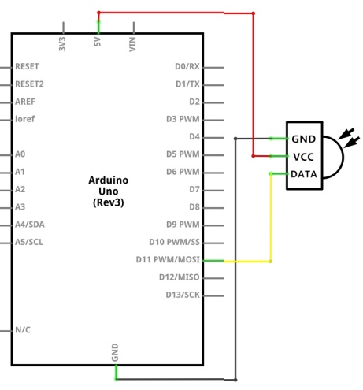 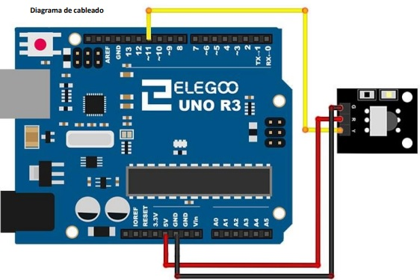 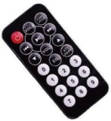

Figura 1. Conexiones del sensor IR al Arduino. Fuente: Elegoo 2020, p. 95-96.

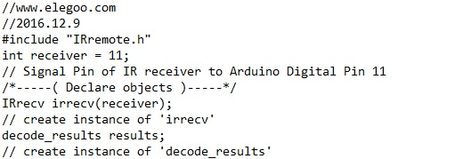 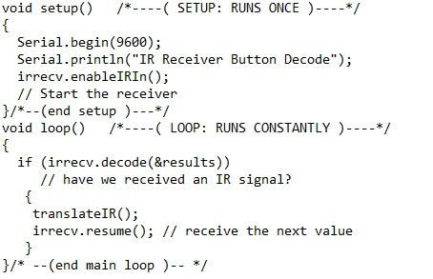

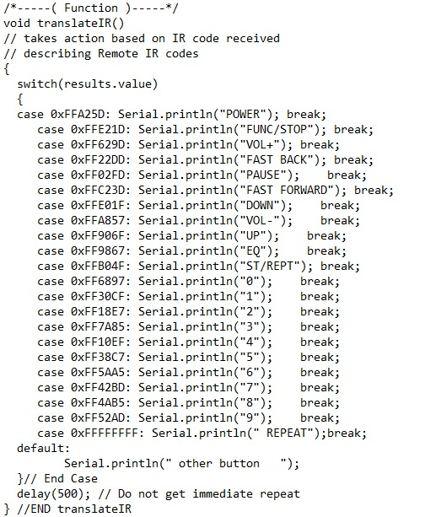

Figura 2. Programa del sensor IR al Arduino. Fuente: Elegoo 2020, p. 95-96.

También en la lección 24 del tutorial Elegoo (Elegoo, 2020, pág. 162) se presenta otra aplicación de IR para control remoto de motor paso a paso con mando a distancia. Además se recomienda revisar el control remoto con IR de un motor DC en (Cameron, 2019, p.444).

Estableciendo comunicación remota a la aplicación del monitorización de clima mediante el mando a distancia y un receptor de IR conectado al Arduino se pueden programar funciones específicas a las señales recibidas del control remoto de forma que, se puedan ajustar a distancia, algunos parámetros del sistema de medición y control.

Queda a criterio de los estudiantes establecer esas funciones y la forma de ejecutarlas, que podrían ser, por ejemplo, teclas que generan incrementos o decrementos específicos de un parámetro en cada toque o el cambio a determinados valores prefijados de antemano en el software del sistema. A nivel del programa de aplicación seria aprovechar el programa explicado en el ejemplo anterior y modificar las instrucciones programadas en cada elemento de la función CASE, adicionado esta parte al programa de control ya creado en la actividad 2. Los parámetros de modificación más comunes en estos sistemas son los valores deseados de temperatura e iluminación, llamados *setpoint* en teoría de control automático. No obstante podría ser cualquier otro parámetro como el rango de zona muerta o la pendiente de las rectas del tramo de control proporcional, o el tipo de secuencia de leds de iluminación, entre otros. El estudiante puede seleccionar uno de ellos y justificarlo brevemente.

En realidad, las ventajas del trabajo en redes inteligentes modernas mediante Arduino solamente se logra al establecer **redes de comunicaciones más estándares** (ejemplo Bluetooth, Wireless), para ello se necesitan adicionar módulos especiales al kit de Arduino para establecer ese tipo de comunicaciones. Opcionalmente se recomienda a los estudiantes que dispongan de varios Arduino y los módulos especiales HC-05 (comunicación Bluetooth) y/o nRF24L01 (comunicación RF), que pueden establecer una coordinación entre varios controles y evitar cambios bruscos de temperatura, o cualquier otro tipo de coordinación de actividades para lograr mayor eficiencia del sistema integrado. Para esto pueden apoyarse en los ejemplos aportados en el tema 8 y que se resumen a seguir.

En (Cameron, 2019, p. 289) se explica la **comunicación Bluetooth** **con el HC-05**. Bluetooth es una tecnología inalámbrica para comunicación entre dispositivos a distancias cortas con ondas de radio de longitud de onda corta y funcionamiento a 2,4 GHz. El módulo Bluetooth HC-05 (Bluetooth Serial Port Profile - SPP) con una distancia de cobertura de hasta 10m, va montado en un protoboard porque no dispone de patas de comunicación directa al Arduino. Se puede alimentar de 3,6 V a 6 V, dado su regulador de voltaje de 5V a 3.3V, pero las funciones de transmisión (TXD) y recepción (RXD) de la comunicación de datos en serie es a 3,3 V. El pin del receptor Arduino (RX) interpreta un voltaje de 3.3V como ALTO, por lo que el pin HC-05 TXD se puede conectar directamente al pin Arduino RX, pero el pin de transmisión Arduino (TX) tiene una salida de 5 V, y necesita un convertidor de nivel lógico o un divisor de voltaje. En la Fig.3a se presentan estas dos opciones de conexión.

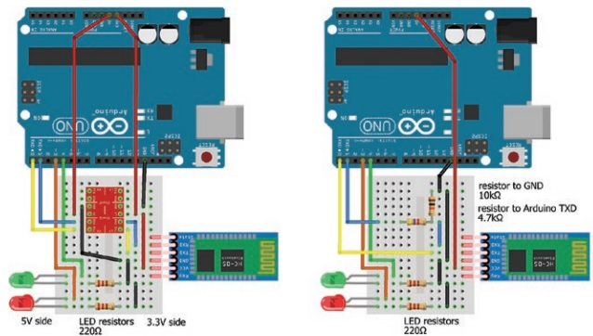 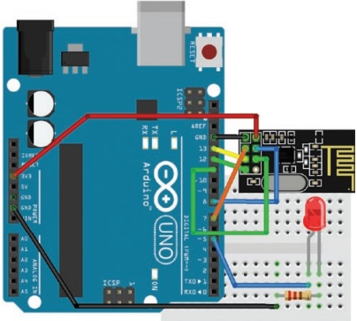

a b

Figura 3. (a) Conexiones con convertidor lógico o divisor de voltaje para HC-05. Fuente: Cameron 2019, p. 290. (b) Conexiones Arduino con nRF24L01 para comunicación Wireless. Fuente: Cameron 2019, p. 312,318.

En (Cameron, 2019, p. 292) se explica que hay varias aplicaciones de comunicación Bluetooth que pueden ser descargadas de Google Play para comunicar una tablet Android con un Arduino usando Bluetooth. El Terminal Bluetooth HC-05app, de Memighty, y la aplicación ArduDroid, de Hazim Bitar, son recomendados. Las dos aplicaciones tienen funciones similares porque la aplicación ArduDroid también tiene una instalación PWM. Ver ejemplos en (Cameron, 2019, p. 293). Muestra el uso de las dos aplicaciones para controlar los LED y mostrar texto en la tableta o en monitor serie, con la aplicación ArduDroid que también controla el brillo del LED con PWM. El programa se aplicación se puede apreciar en la Fig. 4a.

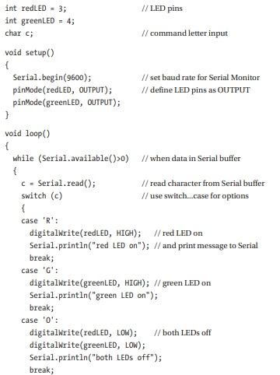 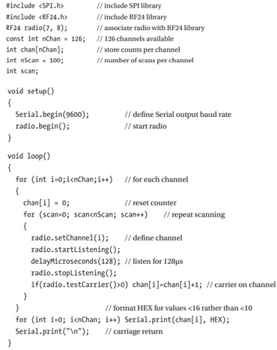

BluetoothHC-05Programa1.jpg

a b

Figura 4. (a) Programa para Arduino con HC-05 con HC-05app y ArduDroid. Fuente: Cameron 2019, p. 290. (b) Programa para escaneo del canal de comunicación Wireless. Fuente: Cameron 2019, p. 312-313

También en (Cameron, 2019, p. 311) se explica que mientras que la comunicación Bluetooth se utiliza entre dispositivos con menos de 10 m de distancia, la comunicación a distancias más largas es posible utilizando módulos transceptores inalámbricos. El módulo transceptor de radio nRF24L01 funciona a 2,4 GHz, la misma frecuencia que Bluetooth, con 126 canales disponibles y unas velocidades de transmisión de 250 kbps, 1 Mbps y 2 Mbps. La tasa de baudio más baja es más adecuada para distancias más largas.

La mayor distancia entre módulos transceptores inalámbricos o entre un módulo transceptor y el Arduino permite el acceso a sensores remotos y control de dispositivos remotos. Un ejemplo de aplicación se presenta en (Mendoza, 2020) donde se propone una configuración de red inalámbrica multisalto, orientada a instalaciones domóticas inteligentes, basadas en microcontroladores de 32 bits (Arduino) y módulos de comunicación inalámbrica de bajo costo (nRF24L01), que permita tener cobertura completa entre los dispositivos del sistema domótico con una reducida pérdida de datos, mejora en la capacidad de procesamiento, adaptabilidad y escalabilidad en los nodos.

El módulo transceptor nRF24L01 se comunica con el Arduino utilizando la interfaz periférica en serie (SPI), por eso en el programa propuesto (Fig. 4b) se requiere el uso de la biblioteca SPI.h. También se utiliza la biblioteca RF24.h de J Coliz. En la Fig. 3b se presenta el diagrama de conexiones Arduino-nRF24L01-led. En la Fig. 4b se presenta una propuesta del programa para escanear el canal de comunicación y en la Fig. 16 del Tema 8 se presentan las funciones de transmisión y recepción.

En Cameron, 2019, también se sugiere revisar el ejemplo de un control de Motor con comunicación wireless y joystick (p. 445-451). Además en (Cameron, 2019, p.499-532, capítulo 25) se explica una tecnología más potente para comunicación Wi-Fi a internet basados en el microchip Wi-Fi ESP8266. El **NodeMCU ESP8266** es más potente que el Arduino Uno y puede ser programado usando el IDE de Arduino. El **WeMos D1** mini también se basa en el Microcontrolador ESP8266 y se puede utilizar en lugar del NodeMCU ESP8266. Mas detalles en el cap.25 del libro (Cameron, 2019, p.499-532).

Con el estudio de estos ejemplos dispones de los conocimientos y de los componentes para desarrollar el control remoto del sistema creado en la actividad 2. No obstante, opcionalmente, si dispones de los otros módulos explicados puedes implementar esos otros tipos de comunicaciones en tu aplicación de y explicarlo en el informe final acompañado de fotos que demuestren lo implementado y su funcionamiento.

**2. RESUMEN DE CONTENIDOS PARA CREAR SISTEMA AUTOMATIZADO DE MONITORIZACION DE CLIMA QUE INCLUYA AUTODIAGNOSTICO DEL SISTEMA:**

La instrumentación avanzada es un campo muy amplio y diversificado según las aplicaciones y los fabricantes. Con un solo microcontrolador no es posible crear una red de instrumentación que permita trabajar de forma remota la información de cada dispositivo como es común en instrumentación avanzada. Por eso solamente se proponen algunas ampliaciones al sistema de clima que aprovechen las posibilidades WOKWI para reducir errores y afectaciones en el sistema como formas simples de autodiagnóstico. Por ejemplo, en el tema 6 Fig. 11 se explica el cálculo de valores promedio de las mediciones para reducir errores. También se pueden utilizar mediciones adicionales para incrementar la fiabilidad del sistema, por ejemplo, se pueden duplicar los sensores de temperatura para garantizar que si uno falla, se active el sensor de reserva. Para detectar fallos del sensor se puede realizar un chequeo de límites permisibles del rango de medición para determinar fallos de cortocircuito o circuito abierto de la conexión del sensor. En el caso de los actuadores se puede verificar sobreconsumo energético para detectar afectaciones del actuador. Cualquiera de esas variantes constituye una contribución al autodiagnóstico y detección de errores que son parte de las funcionalidades de instrumentación avanzada.

Aparte de estas funciones simples, hay posibilidades más complejas como la posibilidad de guardar los datos de los componentes de producción sobre los mismos productos por medio de tarjetas que sean capaces de guardar información de forma simple y económica y que a su vez sea fácil de leer en determinadas etapas del proceso en que se requiera dicha información almacenada. Esta variante puede aplicarse en el caso de que se disponga de dichas tarjetas y los sensores de identificación. En el tema 11 se explica el siguiente ejemplo:

1. **Ejemplo de Identificación de tarjetas para acceso mediante RF**. (Cameron, 2019, p. 203 RF Identification)

La identificación por radiofrecuencia, RFID, utiliza campos electromagnéticos para transferir datos de forma inalámbrica. Los usos comunes de RFID son pases de entrada a sitios seguros, registro de libros de la biblioteca, registro de productos en venta o seguimiento de componentes en un proceso de producción. Etiquetas RFID pasivas consisten únicamente en una antena y un microchip, cuya sombra se puede ver sosteniendo una tarjeta RFID contra una luz. Las etiquetas RFID pasivas funcionan con el campo electromagnético del lector RFID para recibir mensajes del lector RFID y transmitir mensajes al lector RFID. (Cameron, 2019, p. 203)

El lector RFID MFRC522 (conexiones con Arduino UNO en Fig.5) opera a una frecuencia de 13.56MHz y lee tarjetas y etiquetas sin contacto MIFARE Classic, que deben estar dentro de 2cm del lector RFID a leer. La tarjeta de 1kB tiene 1024 bytes de almacenamiento de datos, con 16 sectores de cuatro bloques, cada uno con 16 bytes de datos. La estructura de bloque es de 6 bytes para datos o Clave A, y 4 bytes de acceso y 6 bytes para datos o Clave B. La tarjeta de 4kB tiene 4096 bytes de almacenamiento de datos, con 32 sectores de 4 bloques y 8 sectores de 16 bloques, cada uno con 16 bytes de datos. (Cameron, 2019, p. 203)

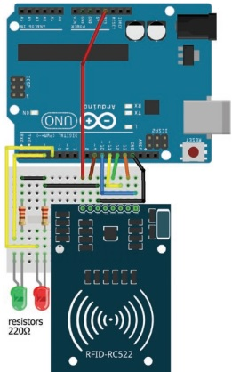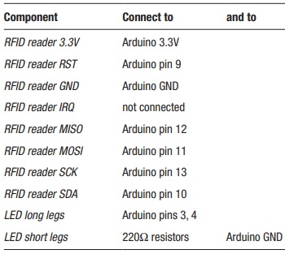

Figura 5. Identificador RF (RFID MFRC522) y sus conexiones al Arduino. Fuente: Cameron 2019, p. 206-207.

Para ejemplificar el uso de RFID para acceder a un sitio seguro, el programa de Fig. 6 identifica qué tarjetas sin contacto son válidas o no son válidas y se enciende el LED verde o rojo según corresponda. En lugar de encender un LED, se puede girar el rotor de un servomotor para abrir una cerradura, al simular el uso de RFID en un escenario de seguridad. Se utiliza dos funciones, cardID() y cardResult(), para leer el UID de la tarjeta del búfer un carácter a la vez y para imprimir en el monitor serie si la tarjeta es válida o no. Gran parte del programa declara variables e imprime en el monitor serie los detalles del funcionamiento del MFRC522 que utiliza la biblioteca MFRC522 dentro el IDE de Arduino. (Cameron, 2019, p. 208)

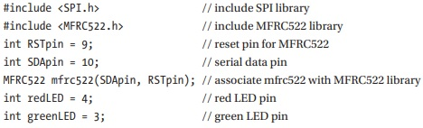

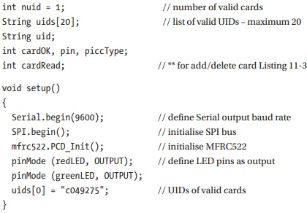

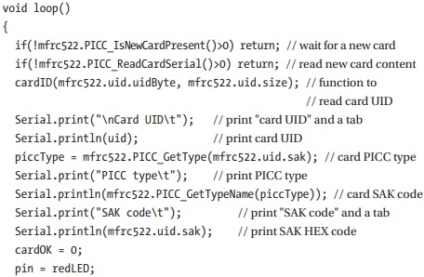

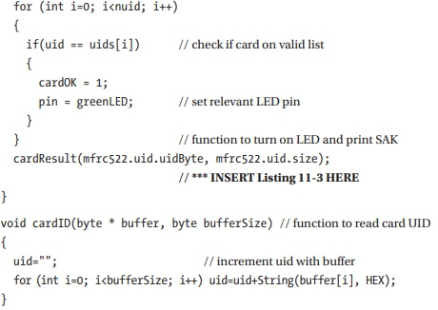

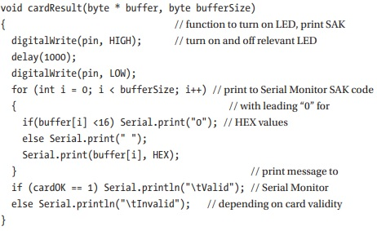

Figura 6. Programa de identificador RF (RFID MFRC522) con Arduino. Fuente: Cameron 2019, p. 208-210.

Además se recomienda revisar otros ejemplos de importancia para entender nuevas posibilidades de aplicaciones de instrumentación con el kit Elegoo. Ejemplo:

1. Implementación de algoritmo de control PID (Cameron, 2019, p. 475)

2. Implementación de un robot de balance (Balancing Robot) que utiliza el algoritmo PID para ajuste del sistema de control (Cameron, 2019, p. 481)

3. Utilización de imágenes de video en sistemas de instrumentación mediante Arduino con una cámara (Cameron, 2019, p. 277)

4. Utilización de tarjeta GPS para localización por satélite (Global Navigation satellite system) en (Cameron, 2019,p.339)

Con el estudio de estos ejemplos tienes conocimientos para definir si es posible utilizar alguna funcionalidad de instrumentación avanzada en tu aplicación. Si seleccionas esta opción, debes explicar cuál vas a utilizar y demostrarlo en el informe final acompañado de fotos que demuestren lo implementado y su funcionamiento.

**3. RESUMEN DE CONTENIDOS PARA PERFECCIONAR SISTEMA AUTOMATIZADO DE CONTROL DE CLIMA QUE INCLUYA SUPERVISION INTELIGENTE:**

La incorporación de la toma de decisiones en sistemas de instrumentación se puede considerar dentro de las llamadas aplicaciones inteligentes que perfeccionan el funcionamiento del sistema. Para el caso de sistemas de control de clima ya fueron analizadas en las propuestas de la actividad 2 algunas funciones que permitían optimizar el trabajo del sistema, como la definición de un régimen nocturno en el que se debe de reducir en un 80 o 90 % la iluminación en ese régimen, dejando solamente el mínimo requerido para permitir alguna visibilidad. Otra aplicación de toma de decisiones estudiada en la actividad 2 fue la variación del rango de iluminación de trabajo del sensor de iluminación con el uso de un potenciómetro de ajuste que es tomado de Torrente, 2013, pág. 403. En ese caso se proponía utilizar esta variación combinado con el uso de las salidas PWM para poder ajustar con mayor rango la iluminación de los leds. No obstante, una aplicación verdaderamente inteligente es cuando se utilizan algoritmos de inteligencia artificial (IA). Estos algoritmos pueden ser de diferentes tipos como fue explicado en el tema 10, destacándose dentro de ellos la lógica fuzzy, borrosa o nebulosa. En ese tema fue explicado el siguiente ejemplo:

**Control difuso de la velocidad de un motor de CD** (Corona, 2014, p.290)

Se controla la velocidad de un motor de CD con un potenciómetro con el uso de lógica difusa a través del Arduino Uno. El esquema de conexiones de representa en la Fig. 7a. En la Fig. 7b están las funciones de membrecía de entrada (lectura del potenciómetro de 0-1023) y salida (velocidad Motor CD en pines PMW de 0-255). En la Fig. 7c están las reglas de inferencia para la toma de decisiones del algoritmo fuzzy sobre la velocidad del motor

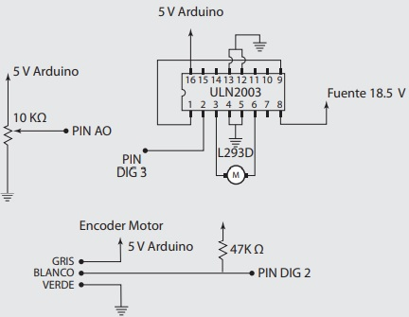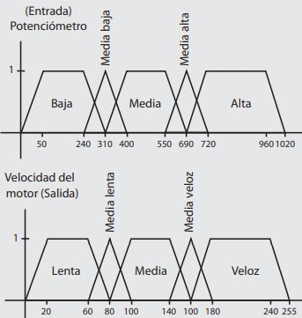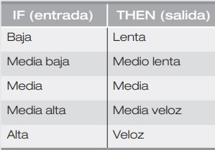

Figura 7. Conexiones y definiciones del algoritmo Fuzzy para velocidad. Fuente: Corona, 2014, p.290-291.

El programa de la aplicación aparece en la Fig. 8, donde en los comentarios del mismo esta la explicación detallada del funcionamiento.

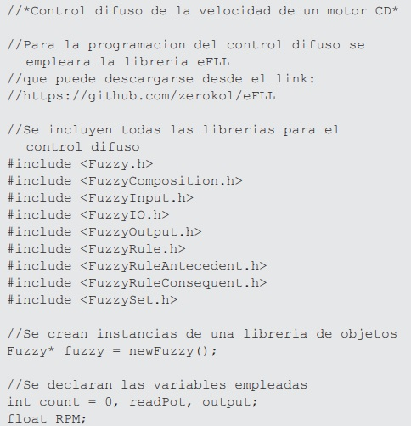 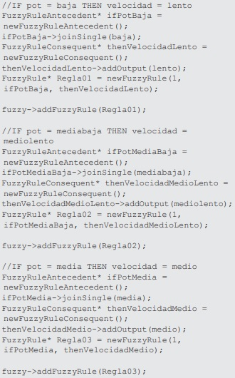

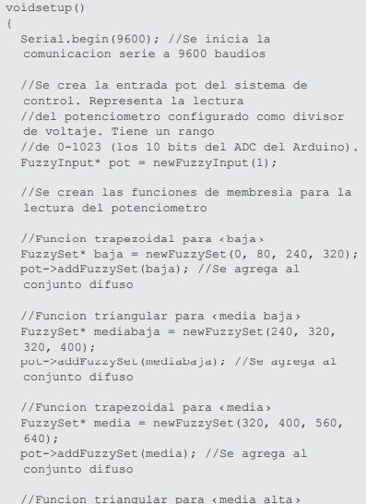 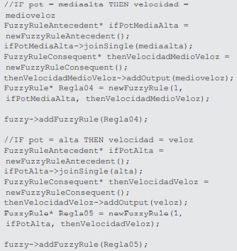

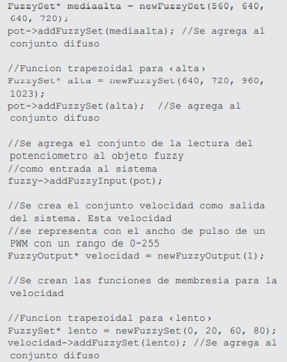 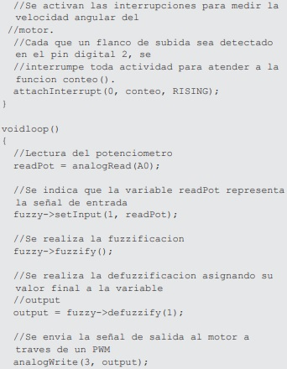

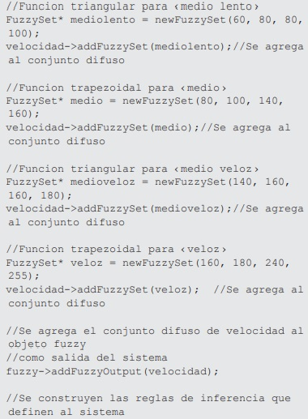 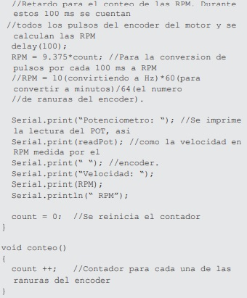

Figura 8. Programa del algoritmo Fuzzy para velocidad. Fuente: Corona, 2014, p.290-291.

De forma muy similar a este ejemplo, pueden ser utilizados algoritmos fuzzy para el control de los actuadores de las válvulas de control de fluido de enfriamiento o de calefacción para el control de temperatura de las habitaciones sustituyendo las acciones proporcionales en el segundo algoritmo propuesto en la Actividad 2. Esto se considera inteligencia aplicada en el control local, sin embargo, una aplicación muy utilizada en la instrumentación moderna es lo que se conoce como supervisión inteligente. En este tipo de supervisión se mantienen los algoritmos básicos a nivel de control local, sin embargo a nivel de supervisión se reajustan los parámetros ajustables del algoritmo (por ejemplo el valor deseado o setpoint) según un algoritmo inteligente en el nivel superior que puede considerar algún agente externo que provocaría perturbaciones en el control deseado.

Una variante simplificada de esta supervisión inteligente podría ser el reajuste de la temperatura de deseada para las baterías, utilizando un sensor de temperatura exterior y reajustando el mismo para garantizar que la variación entre ambas temperaturas no sea demasiado grande.

Otro ejemplo presentado en el tema 10 fue el diseño de un mini robot móvil (Cameron, 2019, p. 467 – Capitulo 24: Robot Car), pero este ejemplo se explicó para conocimiento general debido a que su complejidad y componentes se sale de las posibilidades de esta actividad 3.

Si seleccionas una aplicación de supervisión inteligente debes explicarlo en el informe final acompañado de fotos que demuestren lo implementado y su funcionamiento.

En resumen, en esta actividad 3 el estudiante debe seleccionar una sola de alguna de las variantes propuestas en una de las tres funciones adicionales (control remoto, autodiagnóstico o supervisión inteligente) y desarrollarla convenientemente quedando claro su implementación y funcionamiento en el informe final acompañado de fotos que demuestren lo implementado y su funcionamiento.

**4. RESUMEN DE CONTENIDOS PARA INTEGRAR EL SISTEMA AUTOMATIZADO DE MONITORIZACION DE CLIMA CON AUTODIAGNOSTICO, COMUNICACIONES Y/O SUPERVISION INTELIGENTE:**

Después de realizar el estudio de los ejemplos indicados, se deben integrar convenientemente las partes de algunos de los ejemplos anteriores que el estudiante considera que son soluciones de la actividad planteada, es decir que permite perfeccionar el sistema de medición, control, actuación y presentación (temperatura e iluminación) de la habitación en una HMI local mediante sistemas de control remoto, o un autodiagnóstico o una variante de supervisión inteligente. Entonces, las tareas a realizar son las siguientes:

* Probar el ejemplo seleccionado dentro de los descritos y estudiar los aspectos importantes para integrarlo en la solución del perfeccionamiento del sistema de medición y control del clima ya desarrollado en Actividad 2.
* Completar el circuito de conexiones de E/S del microcontrolador con los componentes auxiliares que permiten alguna forma de perfeccionamiento del sistema de medición y control. Incluir las recomendaciones indicadas en los ejemplos de toda la asignatura para el uso eficiente de todos los componentes del sistema y que las nuevas conexiones no limiten todas las funcionalidades ya obtenidas en la Actividad 2.
* Elaborar un programa en WOKWI donde quede integrada la atención a los elementos auxiliares requeridos, de forma que incluya el funcionamiento adicional del perfeccionamiento seleccionado junto a todo el programa elaborado en las actividades 1 y 2, cumpliendo integradamente todos los objetivos de las tres actividades.
* Realizar las pruebas de todo el sistema integrado de forma que cumpla los requisitos funcionales del sistema perfeccionado.
* Elaborar el informe final resumiendo los pasos de creación del sistema de perfeccionamiento de la medición y control, las pruebas realizadas y un comentario final de ventajas y desventajas del sistema creado.

Para la evaluación de la tarea se debe entregar el informe en el que se recoja de forma detallada y clara el trabajo desarrollado por el alumno.

**Extensión máxima**: 10 páginas Word con fuente Calibri 12 e interlineado 1,5.

* **Rúbrica. Criterios de evaluación**

|  |  |  |  |
| --- | --- | --- | --- |
| Actividad individual 1:  (5 puntos) | Descripción | Puntuación máxima  (puntos) | Peso  % |
| Criterio 1 | Probar las partes requeridas del ejemplo de perfeccionamiento seleccionado, realizar las adaptaciones al objetivo de esta actividad y documentar los pasos llevados a cabo en cada uno de ellos. | 2 | 20 % |
| Criterio 2 | Completar el circuito de conexiones E/S del Arduino en WOKWI que permitan perfeccionar el sistema de monitorización y control de clima. | 4 | 40 % |
| Criterio 3 | Cumplimiento de los requisitos de funcionamiento eficiente y mínima programación. | 3 | 30 % |
| Criterio 4 | Correcta presentación del informe, respetando el formato establecido. Se valora la claridad y calidad de la presentación. | 1 | 10 % |
|  |  | **10** | **100 %** |

**Referencias Bibliográficas:**

1. Cameron, N. (2019). **Arduino Applied. Comprehensive Projects for Everyday Electronics**. Edinburgh, UK: Apress.
2. Purdum, J. (2015). **Beginning C for Arduino**, (2da Edición). Cincinnati, Ohio, USA: Apress.
3. Corona Ramírez, L.G., Abarca Jiménez, G.S., Mares Carreño, J. (2014). **Sensores y actuadores. Aplicaciones con Arduino**. GRUPO EDITORIAL PATRIA, S.A. DE C.V. Renacimiento 180, Colonia San Juan Tlihuaca Azcapotzalco, México D. F.
4. Elegoo (2020). Elegoo Uno Project Super Starter Kit Tutorial. [www.elegoo.com/blogs/arduino-project/elegoo-uno-project-super-starter-kit-tutorial](http://www.elegoo.com/blogs/arduino-project/elegoo-uno-project-super-starter-kit-tutorial)
5. Torrente Artero, O. (2013) Arduino. Curso práctico de formación. ISBN: 978-84-940725-0-5 edición original publicada por RC Libros, Madrid, España. Primera edición: Alfaomega Grupo Editor, México, febrero 2013.
6. Moreno Muñoz, A., Corcoles Corcoles, S. (2022) Aprende Arduino en un fin de semana. Editora Time of Software. Pág. web: [www.timeofsoftware.com](http://www.timeofsoftware.com)

[www.aprendeenunfindesemana.com](http://www.aprendeenunfindesemana.com). http://amazon.es